Hooke

Nom : Hooke

Nom complet : Robert Hooke 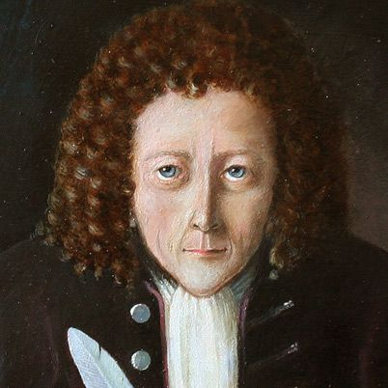

Nationalité : Anglais 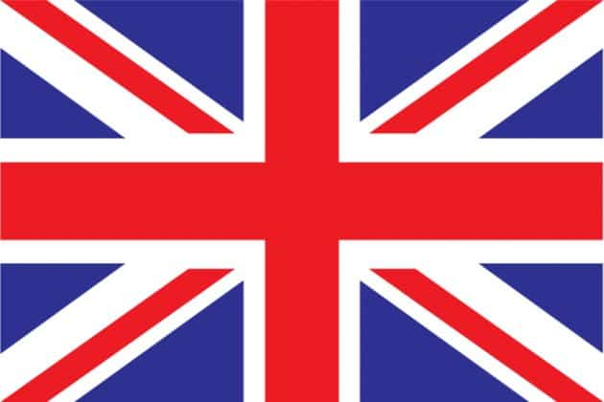

Découverte : cellule 